第11号様式(第16条関係)

道路位置指定申請図

申請者 | 住所  氏名 印  申請者本人が署名する場合は、押印を省略できます。

道路となる土地の地名地番
幅員 メートル
延長 メートル
自動車転回広場 平方メートル
関係敷地面積 平方メートル

縮尺 | 地籍図 |  | 図面作成者住所・氏名  印
 | 附近見取図
 | 求積図
測量者住所・氏名

印
 | 構造図
 | 公図写
(注) 図面作成者又は測量者本人が署名する場合は、それぞれ押印を省略できます。
承諾書
年 月 日
申請者 様
この図面のとおり道路位置の |  | 指定  変更  廃止 | を承諾致します。
権利別 | 住所 |  |  | 氏名 | 印
備考

※ 告示 | 年 月 日 第 号
※ 指定 | 年 月 日 第 号
※ 接続道路 | 位置指定 第 号

(凡例)
 | 方位 | 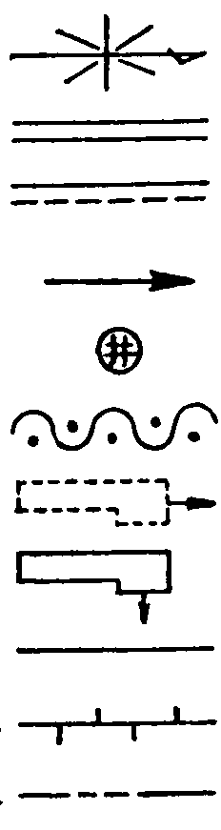 | 都市計画路線 | 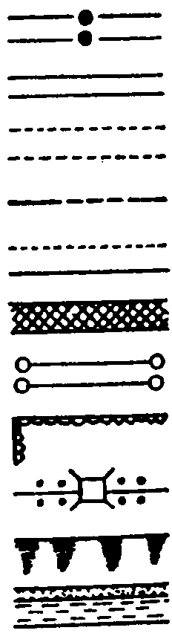
 | 道路位置の標識 |  | 既存道路
 | へい  (構造を記入のこと。) |  | 予定する道路の位置
 | 主要出入口 |  | 市町村界
 | 井戸  生垣 |  | 指定された道路の位置及び建築線  (指定年月日及び番号を記入のこと。)
 |  |  | 廃止される道路の位置
 | 予定建築物  (用途を記入のこと。) |  | 申請する道路の位置
 | 既存建築物  (用途を記入のこと。) |  | 擁壁
 | 敷地界 |  | 高圧線
 | 地番界 |  | がけ
 | 町界 |  | 水路及び土揚敷
(注) ※印のある欄には記入しないでください。

